Санкт-Петербургский политехнический университет

Высшая школа теоретической механики, ФизМех

Направление подготовки

«01.03.03 Механика и математическое моделирование»

Отчет по индивидуальной работе №**05**

**тема "** **Метод конечных элементов "**

**дисциплина "Вычислительная механика"**

Выполнил студент гр. 90301 **М. А.Бенюх**

Преподаватель: Е.Ю. Витохин

Санкт-Петербург

**2021**

Содержание:

1. Формулировка задачи 3

2. Алгоритм метода 3

3. Результаты 4  
4. Заключение 8

5. Код программы 9

1. Формулировка задачи.  
   Произвести расчет плоских фермы под действием нагрузки **F**. В вариантах 1 – 4, 9, 11 – 13, 15 – 17, 19, 20 нагрузку следует прикладывать на верхний пояс. В остальных случаях нагрузка прикладывается на нижний пояс. Во всех случаях, кроме 12 и закрепляется крайне левый и правый нижний угол. Закрепление производится по горизонтальным и вертикальным степеням свободы. Требуется определить перемещения узлов фермы и усилия в стержнях.

Таблица 1. Параметры задачи

|  |  |
| --- | --- |
| Параметр | Значение |
| Площадь сечения **S** (м2) | 1 10-4 |
| Модуль Юнга **E** (Па) | 2 1011 |
| Сила **F** (Н) | 1 103 |

 Вариант 3

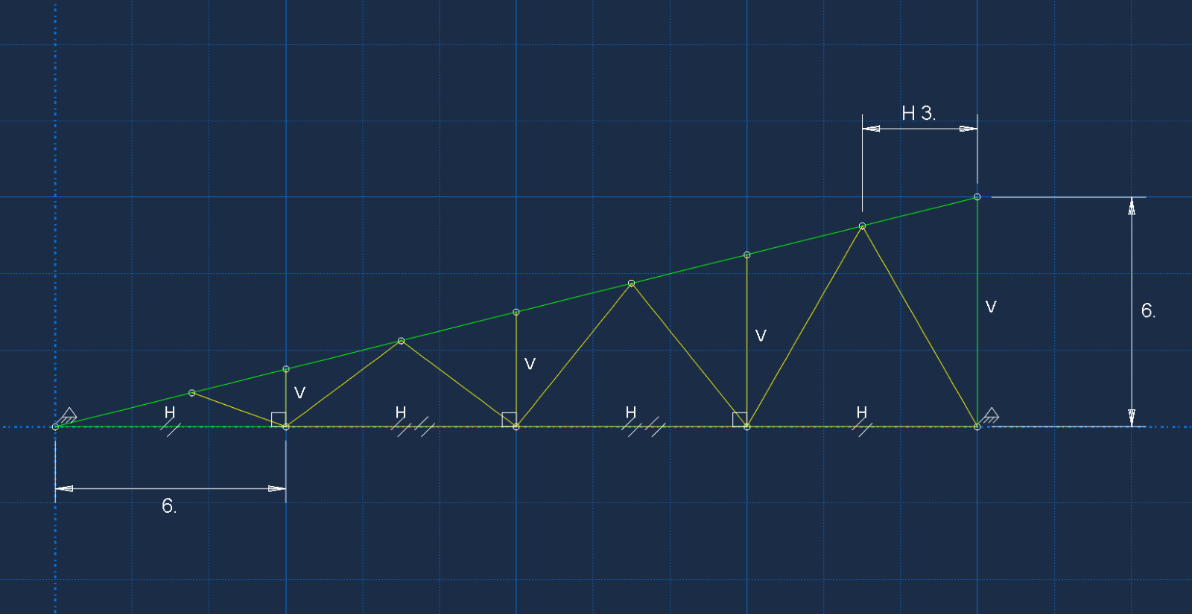

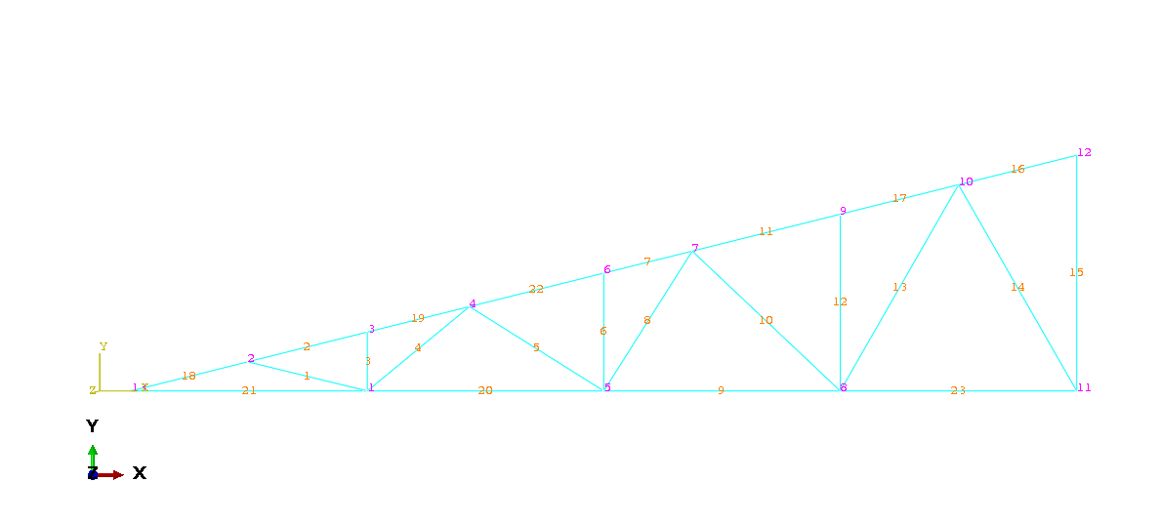

|  |
| --- |
|  |
| Нумерация узлов и элементов |

Получить:

1. поле $U_{x}$, $U_{y}$
2. Таблицу сравнения $U_{x}$ и $U_{y}$
3. Поле усилий $F_{x}$
4. Таблицу сравнений $F_{x}$
5. Алгоритм метода.

Для каждого элемента получим локальную матрицу жесткости:

$$\left[k_{loc}^{e}\right]=\frac{EA}{l_{e}}*\left[{ 1 \atop -1}{-1 \atop 1}\right]$$

$$, где E=2e11-Модуль Юнга, A=0.0001-Площадь сечения, l_{e}-длина элемента$$

$$l_{e}^{i}=\sqrt{{\left(x_{2}^{i}-x_{1}^{i}\right)}^{2}+{\left(y_{2}^{i}-y_{1}^{i}\right)}^{2}}-для каждого i элемента$$

Для каждого элемента соберем матрицу перехода:

$$l_{1,2}=\frac{x_{2}-x_{1}}{l_{e}}, m_{1,2}=\frac{y_{2}-y_{1}}{l_{e}}$$

$$[T]=\left[{l_{1,2} \atop 0}{m_{1,2} \atop 0}{0 \atop l_{1,2}}{0 \atop m_{1,2}}\right]$$

Переедем к матрице жесткости для каждого элемента в глобальной системе координат при помощи матрицы перехода:

$$\left[k_{gl}^{e}\right]=T^{'}*\left[k_{loc}^{e}\right]*T$$

Соберем $K-$ матрицу жесткости системы:

$$num-номера узлов для элемента.$$

$$i=1:2, j=1:2$$

$$\left\{\begin{aligned}K\left[2 num\left[i\right], 2 num\left[j\right]\right]+=k_{loc}\left[2i,2j\right] \\ K\left[2 num\left[i\right]+1, 2 num\left[j\right]+1\right]+=k_{loc}\left[2i+1,2j+1\right] \\ K\left[2 num\left[i\right], 2 num\left[j\right]+1\right]+=k_{loc}\left[2i,2j+1\right] \\ K\left[2 num\left[i\right],+1 2 num\left[j\right]\right]+=k_{loc}\left[2i+1,2j\right]\end{aligned}\right.$$

Также обозначим вектор сил для системы:

$$\left[F\right]=\left[{f_{x}^{1} \atop \begin{aligned}f_{y}^{1} \\ f_{x}^{2} \\ f_{y}^{2} \\ …\end{aligned}}\right]$$

Применим граничные условия:

Например, 1-й элемент закреплен:

$$K=\left(\begin{matrix}\begin{matrix}1 & 0 \\ 0 & 1\end{matrix} & ⋯ & \begin{matrix}0 & 0 \\ 0 & 0\end{matrix} \\ ⋮ & ⋱ & ⋮ \\ \begin{matrix}0 & 0 \\ 0 & 0\end{matrix} & ⋯ & \begin{matrix}k & k \\ k & k\end{matrix}\end{matrix}\right), F=\left[{0 \atop \begin{aligned}0 \\ f_{x}^{2} \\ f_{y}^{2} \\ …\end{aligned}}\right]$$

Тогда решением основанного уравнения МКЭ: $K*U=F$ будет вектор перемещений $U$

1. Результаты.

Результаты данной задачи представлены в сравнительной форме Abacus и алгоритма на MATLAB.



|  |
| --- |
|  |
| Таб. 1. Перемещения $U_{x} и U_{y}$ в узлах |

 

|  |
| --- |
|  |
| Таб. 2. Таблица сравнения |

|  |
| --- |
|  |
| Таб. 3. Таблица сравнения |



|  |
| --- |
|  |
| Таб. 4. Силы в узлах |

АБАКУС:

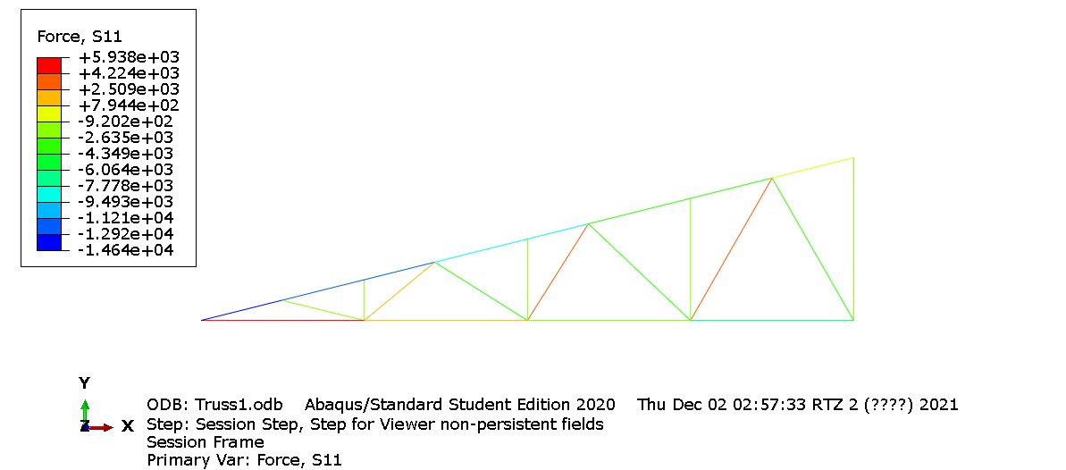

|  |
| --- |
|  |
| Рис. 2. Поле Сил [Н] |

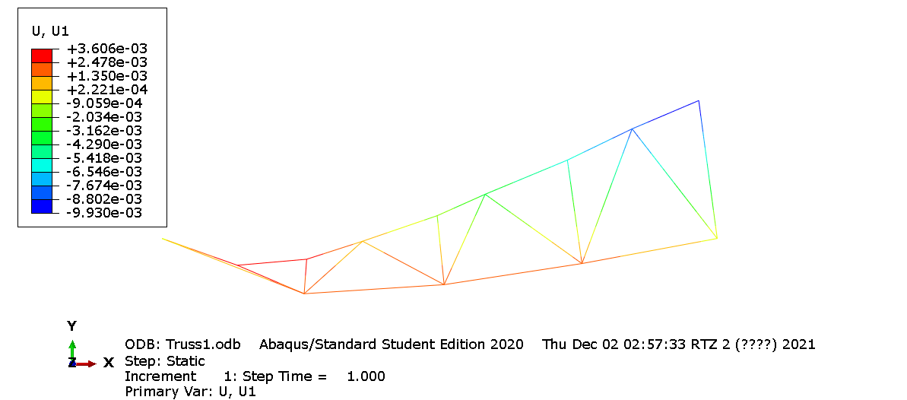

|  |
| --- |
|  |
| Рис. 2. Поле перемещений по X [м] |

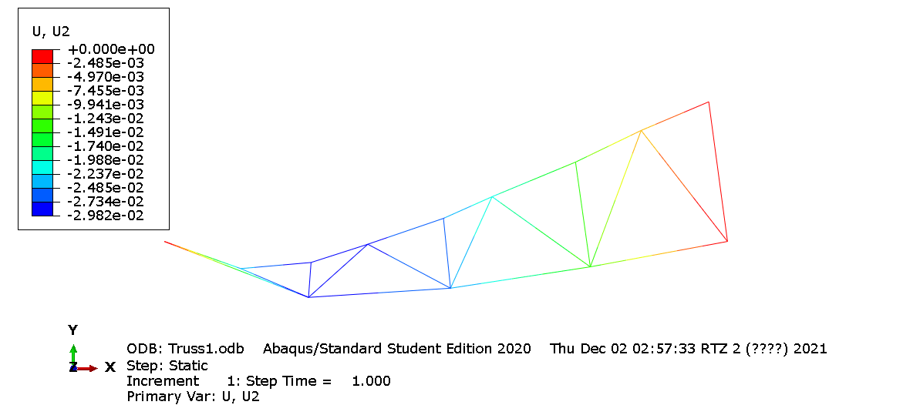

|  |
| --- |
|  |
| Рис. 3. Поле перемещений по Y [м] |

MATLAB:

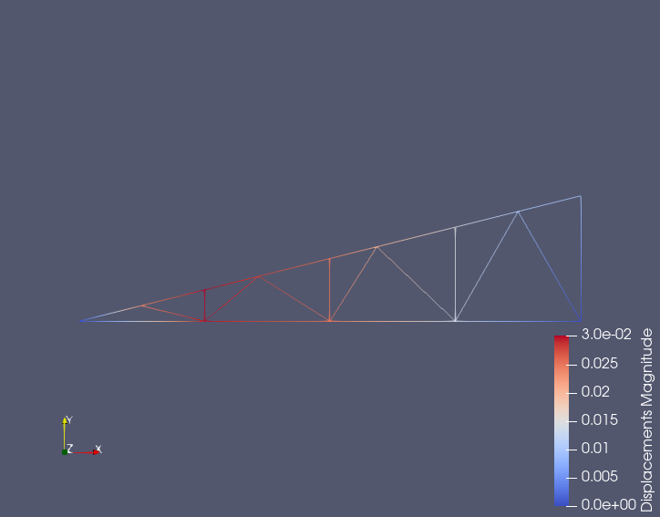

|  |
| --- |
|  |
| Рис. 5. Поле перемещения по X и Y [м] |

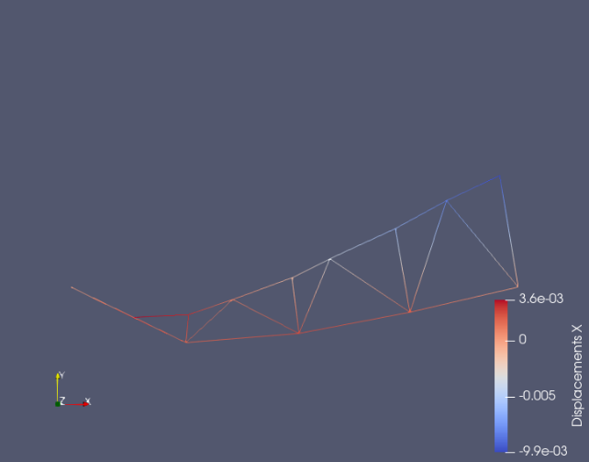 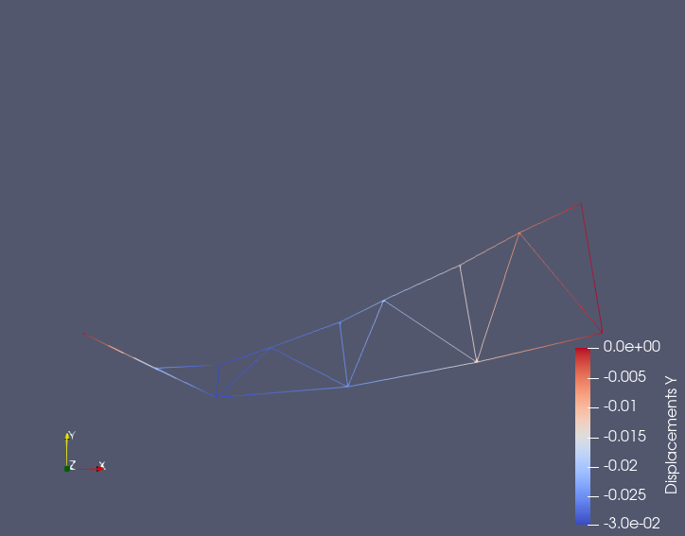

|  |
| --- |
|  |
| Рис. 7. Поле перемещения по Y [м] |

|  |
| --- |
|  |
| Рис. 6. Поле перемещения по X [м] |

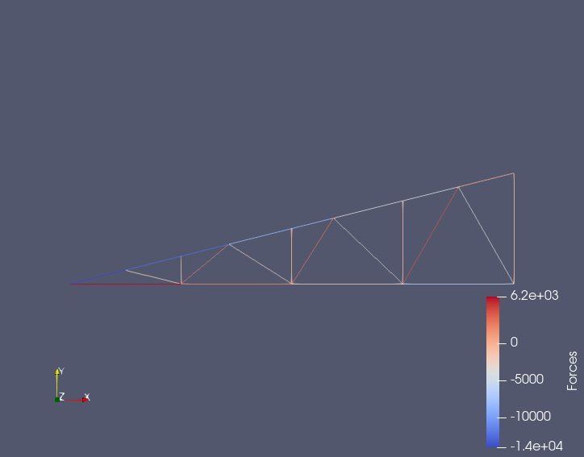 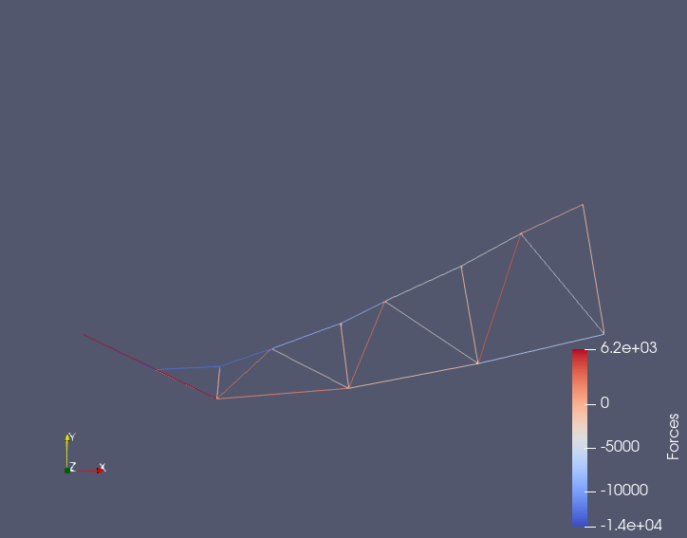

|  |
| --- |
|  |
| Рис. 9. Поле Сил [Н] |

|  |
| --- |
|  |
| Рис. 8. Поле Сил [Н] |

1. Заключение

В рамках данной задачи с помощью метода конечных элементов были получены усилия и деформации, возникающие при растяжении-сжатии упругого стержня.

В ходе работы проведен расчет плоских ферм под действием нагрузки F, которая прикладывалась на верхний пояс, а закреплены – левый и правый нижний угол.

Далее был проверен МКЭ в Abaqus и MATLAB. Были получены результаты с точностью до 10 знака, которые оказались равны.

Использование Abaqus позволяет строить ферму и получать решение и визуализацию сразу в программном пакете, тогда как для визуализации в Matlab приходилось использовать стороннее ПО и задавать координаты узлов вручную.

Также не маловажно, что алгоритм на MatLab гибок для решения не стандартных задач, в отличие от Abaqus(не возможно изменить исходный код) и стоимость разработки на MatLab значительно ниже, а в случае портирования кода например на Python – зависит только от стоимости оплаты труда сотрудника.

1. Код программы

Mass_node=[6.78988647, 0.;

3.75697184, 0.741771281;

6.78988647, 1.5;

9.38103199, 2.14778638;

12.7898865, 0.;

12.7898865, 3.;

15.0334682, 3.56089544;

18.7898865, 0.;

18.7898865, 4.5;

21.7898865, 5.25;

24.7898865, 0.;

24.7898865, 6.;

0.789886594, 0.;

]

Mass_Element=[

1, 2;

3, 2;

1, 3;

4, 1;

5, 4;

5, 6;

7, 6;

7, 5;

5, 8;

8, 7;

9, 7;

8, 9;

10, 8;

11, 10;

11, 12;

12, 10;

10, 9;

2, 13;

4, 3;

1, 5;

13, 1;

6, 4;

8, 11;

]

GU_el=[13,11] %закреп

N_no=length(Mass_node);

N_el=length(Mass_Element);

E=2e11; %юнг

A=0.0001; % площадь

l_e=getLenEls(Mass_Element,Mass_node) %длина каждого элемента

massK_loc=getK_loc(E,A,l_e) %*[1,-1;-1,1] не забвть

%сосредоточеная сила

% F=zeros(length(Mass_node),2);

% F(2,2)=1000 ; F(3,2)= 1000; F(5,2)=1000 ; F(9,2) = 1000; F(11,2) = 1000;

% F1_gl = getF_gl(F,Mass_Element,Mass_node, l_e )

F=zeros(2*length(Mass_node),1);

% F(2*2)=1000 ;

% F(3*2)= -1000; F(5*2)=-1000 ; F(9*2) = -1000; %F(11*2) = 1000;

F(2*2)= -1000; F(3*2)=-1000 ; F(4*2)=-1000 ; F(6*2)=-1000 ; F(7*2)=-1000 ; F(9*2)=-1000 ; F(10*2)=-1000 ; F(12*2)=-1000 ;

F1_gl=F

%

%матрица жесткости

K_gl=getK_gl(Mass_Element,massK_loc,Mass_node, l_e )

%вектор сил

% F1_gl= getF_gl(F,Mass_Element,Mass_node, l_e )

length(F1_gl)

length(K_gl(1,:))

%задние ГУ

[guF_gl,guK_gl]=setGuToFK(F1_gl,K_gl , GU_el)

det(guK_gl)

% guF_gl=guF_gl(1:length(guF_gl)-1)

% guK_gl=guK_gl(1:length(guK_gl)-1,:)

% guF_gl=[guF_gl(1:11),guF_gl(13:length(guK_gl)-1)]

% guK_gl=[guK_gl(1:11,:),guK_gl(13:length(guK_gl)-1,:)]

%перемещение

U=guK_gl\guF_gl

%деформации

new_len=zeros(length(Mass_Element),1);

deffs=zeros(length(Mass_Element),1);

for i=1:length(Mass_Element)

nodes=Mass_Element(i,:);

X1=Mass_node(nodes(1),1)+U(2*nodes(1)-1);

X2=Mass_node(nodes(2),1)+U(2*nodes(2)-1);

Y1=Mass_node(nodes(1),2)+U(2*nodes(1));

Y2=Mass_node(nodes(2),2)+U(2*nodes(2));

new_len(i)=sqrt((X2-X1)^2 +(Y2-Y1)^2);

deffs(i)=(new_len(i)-l_e(i))/l_e(i);

end

stesses=deffs*E

Forces=stesses*A

function [F1_gl,K_gl]=setGuToFK(F1_gl,K_gl , GU_el)

for i=1:length(F1_gl)

for j=1:length(GU_el)

if(i == 2*(GU_el(j)-1)+1)

F1_gl(i) = 0;

F1_gl(i+1) = 0;

K_gl(i,:) = 0;

K_gl(:,i) = 0;

K_gl(i+1,:) = 0;

K_gl(:,i+1) = 0;

K_gl(i,i) = 1;

K_gl(i+1,i+1) = 1;

end

end

end

end

function mass_k_loc=getK_loc(E,A,l_e)

mass_k_loc=zeros(length(l_e),1);

for i=1: length(l_e)

mass_k_loc(i)=E*A/l_e(i);

end

end

function mass_l=getLenEls(Mass_Element,Mass_node)

mass_l=zeros(length(Mass_Element),1);

for i=1:length(Mass_Element)

nodes=Mass_Element(i,:)

mass_l(i)=sqrt((Mass_node(nodes(2),1)-Mass_node(nodes(1),1))^2 +(Mass_node(nodes(2),2)-Mass_node(nodes(1),2))^2);

end

mass_l

end

function T=getT(x_loc,y_loc,l)

l_loc=(x_loc(2)-x_loc(1))/l;

m_loc=(y_loc(2)-y_loc(1))/l;

T=[l_loc, m_loc, 0 0;

0, 0, l_loc, m_loc]

end

function K_gl = getK_gl(Mass_Element,massK_loc,Mass_node, l_e )

K_gl=zeros(2*length(Mass_node));

for i =1:length(Mass_Element)

nodes=Mass_Element(i,:)

T=getT([Mass_node(nodes(1),1),Mass_node(nodes(2),1)],[Mass_node(nodes(1),2),Mass_node(nodes(2),2)], l_e(i));

k_loc =[1,-1;-1,1].*massK_loc(i)

T

k_gl=T'*k_loc*T

for k=1:2

for j=1:2

K_gl(2*(nodes(k)-1)+1+0,2*(nodes(j)-1)+1+0) =K_gl(2*(nodes(k)-1)+1+0,2*(nodes(j)-1)+1+0) +k_gl(2*(k-1)+1+0,2*(j-1)+1+0);

K_gl(2*(nodes(k)-1)+1+0,2*(nodes(j)-1)+1+1) =K_gl(2*(nodes(k)-1)+1+0,2*(nodes(j)-1)+1+1) +k_gl(2*(k-1)+1+0,2*(j-1)+1+1);

K_gl(2*(nodes(k)-1)+1+1,2*(nodes(j)-1)+1+0) =K_gl(2*(nodes(k)-1)+1+1,2*(nodes(j)-1)+1+0) +k_gl(2*(k-1)+1+1,2*(j-1)+1+0);

K_gl(2*(nodes(k)-1)+1+1,2*(nodes(j)-1)+1+1) =K_gl(2*(nodes(k)-1)+1+1,2*(nodes(j)-1)+1+1) +k_gl(2*(k-1)+1+1,2*(j-1)+1+1);

end

end

end

K_gl

end